ВИИРЭиС
У тебя аналитический склад ума? Ты увлекаешься робототехникой, внимателен к деталям и развит физически? Тогда тебе к нам!
Алматинский Военно-инженерный институт радиоэлектроники и связи сделает из тебя настоящего профи в области инфокоммуникационных технологий и кибербезопасности.
А еще здесь можно получить специальность военного дирижёра и журналиста.

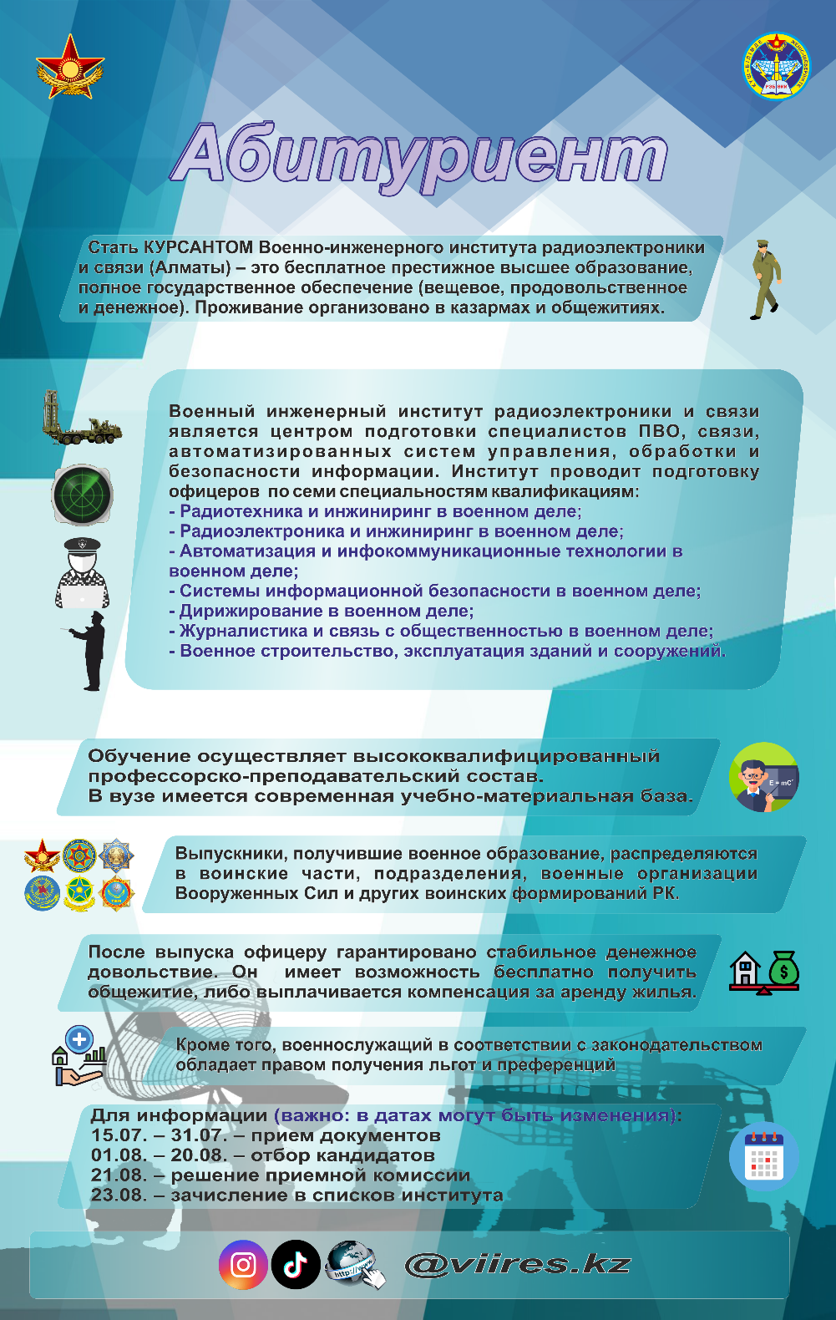

Видео:

https://youtube.com/shorts/NwfJka0TN8g?feature=share
https://youtu.be/bNjClsHLe6I

https://youtu.be/Bb7cqxD1uFo

ВИСВ
Алматинский Военный институт Сухопутных войск – учебное заведение с устоявшимися традициями, квалифицированными специалистами и отличной материально-технической базой.
Выпускники вуза отличаются высоким профессионализмом, надежностью и силой духа. Открой для себя мир мужества и настоящего товарищества. Приходи учиться к нам!
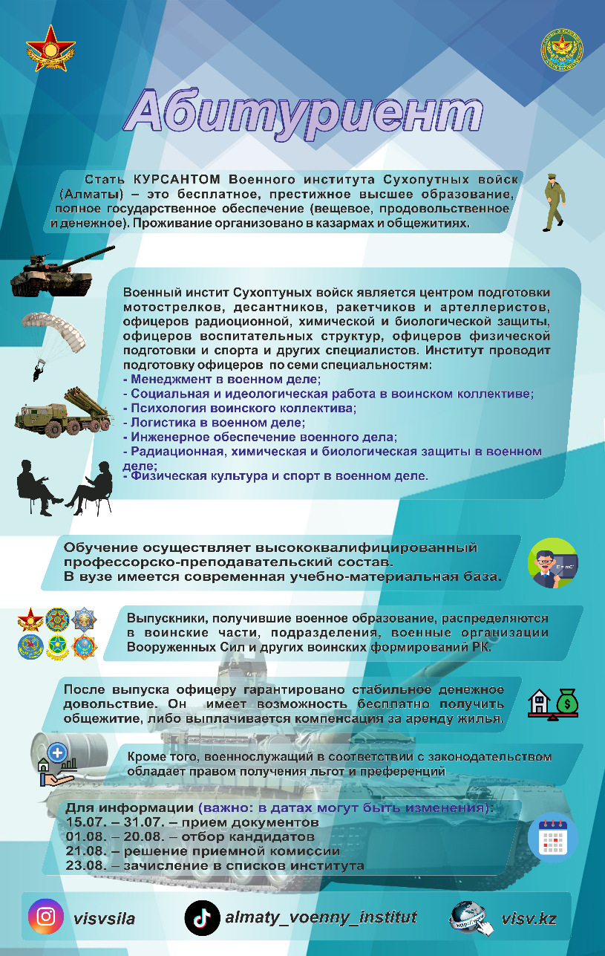
https://youtu.be/n-DIgLus8YE

ВИСВО
Мечтаешь стать лётчиком, оператором БПЛА, инженером авиационной техники, моряком или военным врачом?
Для реализации своей мечты поступай в Военный институт Сил воздушной обороны города Актобе!
Особенность военного вуза заключается в том, что здесь, на военно-медицинском факультете, могут обучаться и девушки.
Высококвалифицированный профессорско-преподавательский состав, современная учебно-материальная база, отличные условия для занятий спортом и проведения культурного досуга – важные составляющие твоего профессионального становления.
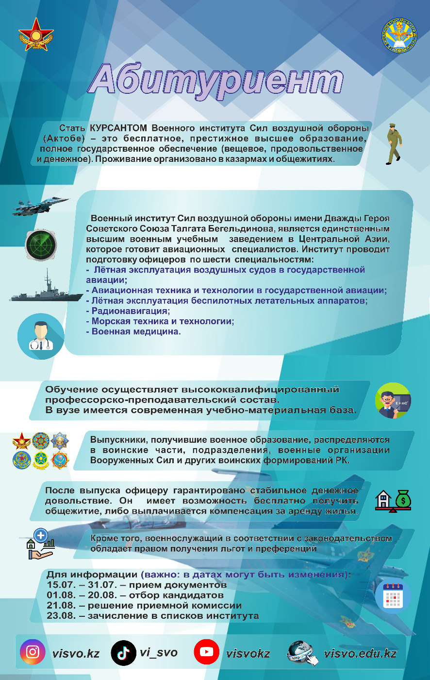
https://youtu.be/-aOnxqyKlaQ
https://youtu.be/eNd86dwb7-0

ВК Астана
Интересуешься военной техникой и вооружением? Хочешь укрепить свой дух, закалиться физически и обрести надежных друзей?
Поступай в Военный колледж имени Героя Советского Союза, Халық қаһарманы генерала армии Сагадата Нурмагамбетова в городе Астана. Здесь готовят профессиональных сержантов.
По окончании колледжа ты получишь диплом о техническом и профессиональном образовании, свидетельство об окончании курсов подготовки водителей и военный билет с присвоением воинского звания «младший сержант».
Выбор за тобой!
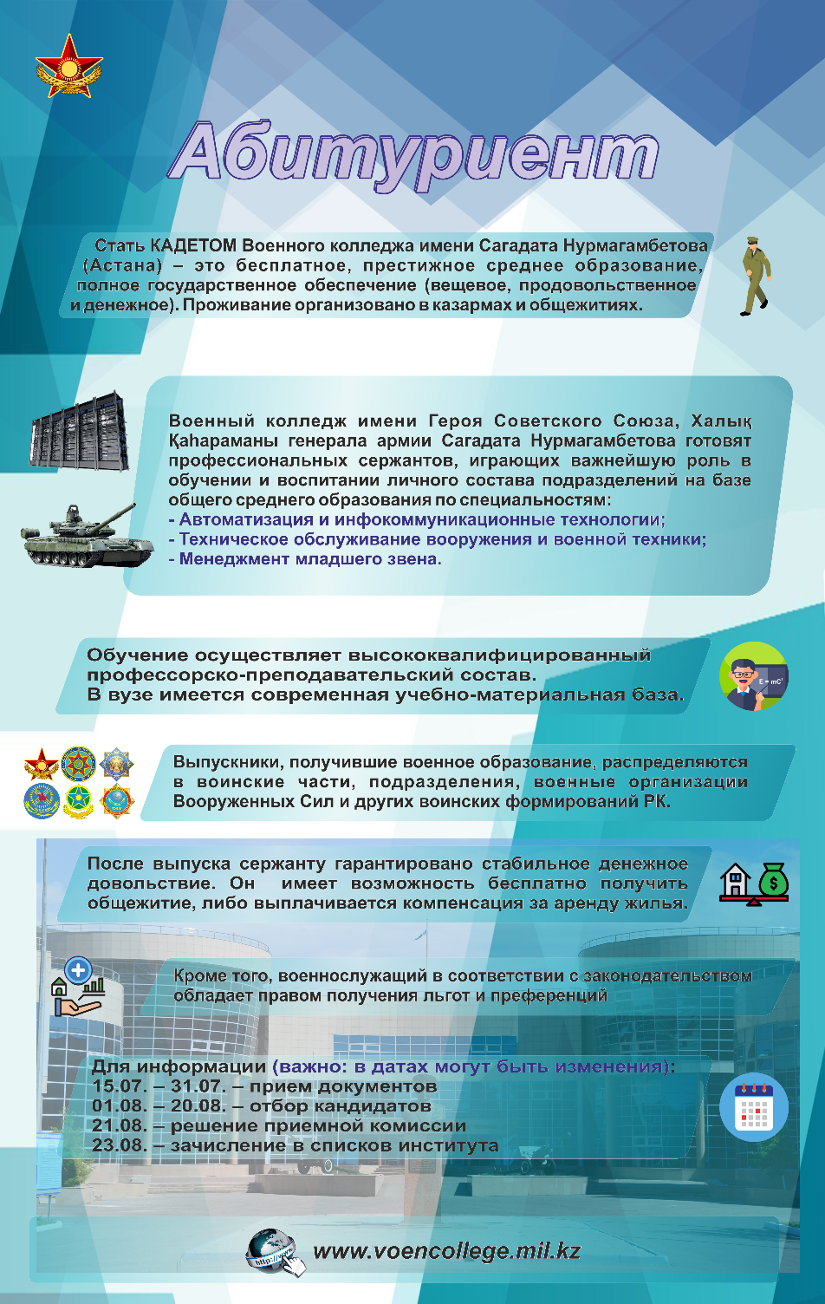

ВК Щучинск
"Мечтаешь о службе в армии и защите родины? Тогда тебе срочно к нам - в Военный колледж Министерства обороны имени Шокана Уалиханова!
У нас ты найдешь не только знания, но и настоящее боевое братство. Специальная программа обучения подготовит тебя к управлению мотострелковыми подразделениями, ракетными войсками и артиллерией или танковыми подразделениями.
Присоединяйся к нам и стань лидером, защищающим свою страну! Не упусти шанс стать настоящим защитником - поступай в Военный колледж МО им. Шокана Уалиханова! уже сегодня!"

